21 марта – Международный день лесов

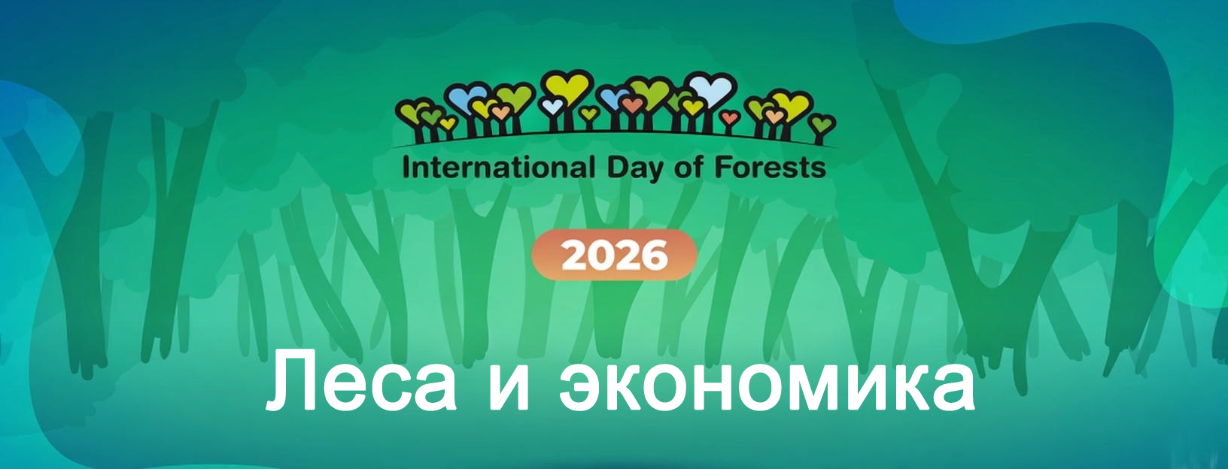

Тема 21 марта 2026 года – «Леса и экономика». Этот девиз раскрывает глубинную взаимосвязь между здоровьем лесных экосистем и устойчивым экономическим развитием. В эпоху глобальных вызовов леса перестают восприниматься лишь как источник древесины – они становятся фундаментом для новой, устойчивой биоэкономики, предлагающей природные решения для замены углеродоемких материалов.

Леса испокон веков обеспечивали человечество не только строительными материалами и топливом, но и тысячами видов недревесной продукции: от пищевых ресурсов и лекарственных растений до сырья для ремесел и косметики. Сегодня эта роль становится еще значимее. По мере того как страны движутся к циклической экономике, лесные продукты предлагают возобновляемую альтернативу пластику, бетону и синтетическим материалам, одновременно создавая новые рабочие места в «зеленых» секторах.

Глобальная статистика свидетельствует: около 29 % лесных площадей мира управляются с основной целью производства древесины и недревесной продукции. Однако экономическая ценность лесов измеряется не только этим. Более 220 миллионов гектаров лесов по всему миру официально отведены под социальные услуги – рекреацию, туризм, образование и сохранение культурного наследия. Эта площадь постоянно растет, отражая изменение восприятия леса от чисто производственного ресурса к многофункциональной экосистеме.

Региональные особенности использования недревесных лесных продуктов поражают своим разнообразием. В Европе почти треть экономической ценности такой продукции приходится на декоративные растения, прежде всего – рождественские ели, культивирование которых стало важной отраслью в Германии, Великобритании и Дании. В Южной Америке доминируют пищевые продукты, где бразильская ягода асаи составляет почти половину стоимости этой категории. Африка славится камедями и смолами, Азия – фисташками и кедровыми орехами, Австралия – уникальным диким медом.

Однако за сухими цифрами скрывается более глубокая реальность. Значительная часть недревесной лесной продукции реализуется через неформальные рынки, ее стоимость часто недооценивается, а социальное и культурное значение подчас превосходит экономическое. Для многих коренных и местных сообществ сбор грибов, ягод, лекарственных растений – не просто источник дохода, но и часть культурной идентичности, традиционных знаний и образа жизни.

Именно здесь возникает ключевое противоречие современности: как совместить экономическое использование лесов с необходимостью их сохранения для будущих поколений? Ответ кроется в концепции устойчивого лесопользования, где заготовка продукции сочетается с сохранением биоразнообразия, защитой водных ресурсов и поддержанием экологических функций лесов.

Особую актуальность эта тема приобретает в контексте борьбы с изменением климата. Леса выступают как мощные поглотители углекислого газа, а продукты из древесины становятся долговременными хранилищами углерода. Переход к строительству из дерева, использованию биоразлагаемой упаковки и развитию лесной биоэнергетики может существенно сократить углеродный след человечества.

Международный день лесов 2026 года напоминает: инвестиции в сохранение и устойчивое управление лесами – это не затраты, а вложения в экономическую устойчивость, продовольственную безопасность и здоровье планеты. Как показывает опыт многих стран, там, где леса ценятся не только за кубометры древесины, но и за весь спектр своих экосистемных услуг, возникает синергия между экономическим развитием и экологическим благополучием.

Будущее лесов – это будущее нашей экономики. В мире, столкнувшемся с ограниченностью ресурсов и последствиями климатических изменений, мудрое управление лесным богатством становится не просто экологической необходимостью, а условием выживания и процветания цивилизации. Леса, которые мы сохраним сегодня, станут основой экономики завтрашнего дня – экономики, которая уважает пределы планеты и ценит природный капитал как основу устойчивого развития.
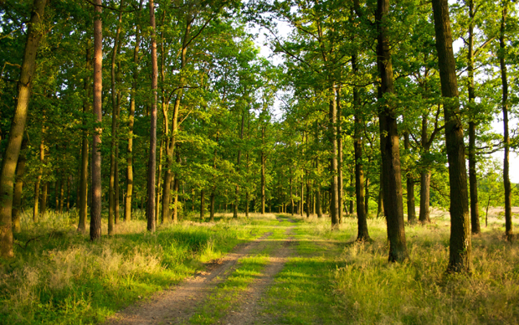
Международный день лесов – ежегодный праздник, посвященный теме сохранения лесов, и их важности для всей жизни на Земле. Взаимоотношения человека с лесом тесно переплетались на протяжении тысячелетий. Еще в каменном веке люди пользовались деревом и лесными растениями, и часто тип лесов и их расположение напрямую влияли на развитие местных племен и древних государств.
Такую же древнюю историю имеет и влияние человека на экологию лесов и биоразнообразие. Именно с влиянием человека связывают исчезновение многих плодовых деревьев в древние времена. Среди факторов, приведших к закату империи Майя, называют интенсивную вырубку лесов под сельскохозяйственные угодья, из-за чего климат стал существенно суше, и засухи превратились в обыденное явление.
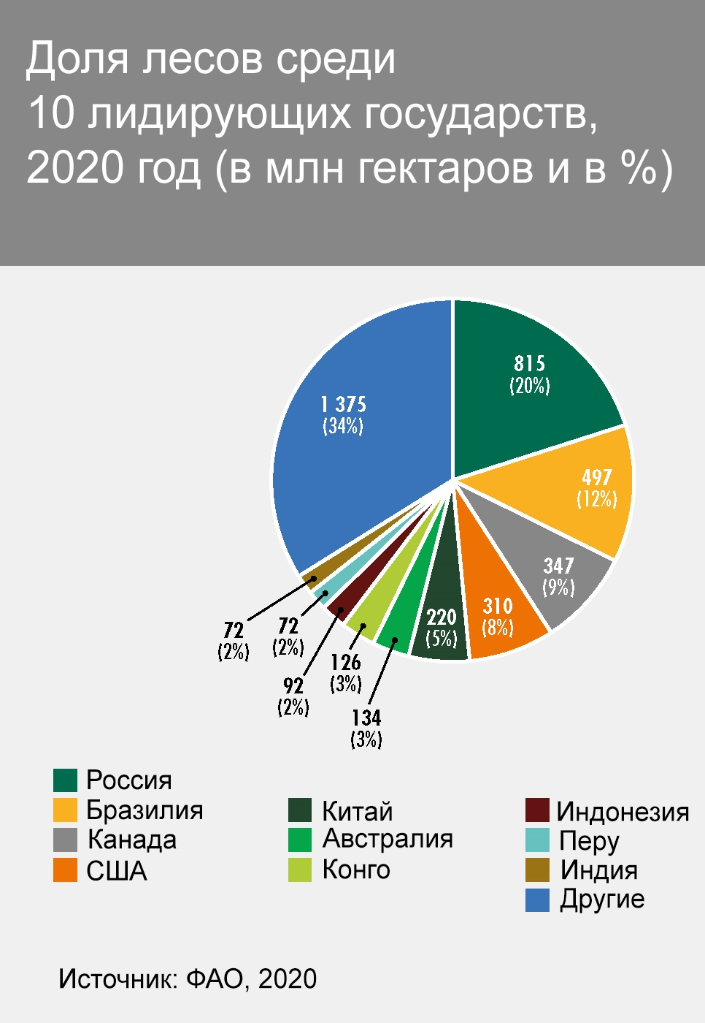
На данный момент леса покрывают 31 % поверхности планеты. Распределены они неравномерно, половина всех лесов содержится всего в пяти государствах (Россия, Бразилия, Канада, США и Китай). Более трети лесов относятся к девственным или первичным лесам. Девственный лес не имеет видимых признаков вмешательства человека. Деревья здесь растут и умирают в естественном порядке уже многие годы, благодаря чему такие леса наиболее важны для сохранения биоразнообразия.
В девственных лесах сохраняется многоуровневая структура: лесная подстилка из хвои, листьев и опавшей древесины дает дом для многих грибов, насекомых и микроорганизмов, важных для здоровья экосистемы. Разные ярусы растительности, от низкорослых кустарников до вековых деревьев, дают кров и пищу самым разным видам птиц и животных, многие из которых не могут жить в другой среде.
Вторичные леса – леса рукотворные. Это или возрожденные лесопосадки на месте прошлых рубок, или же пустующие земли, которые было решено вернуть природе. Для превращения такого леса в полноценный живой организм может потребоваться много времени, деревья здесь примерно одного возраста, и далеко не всегда представлены всеми видами, растущими в естественных условиях. Если такой лес находится неподалеку от населенных пунктов, имеет хозяйственную или рекреационную ценность, в нем могут проводиться уборки упавших деревьев, устройство дорожек и просек, что не дает экосистеме полностью сформироваться.

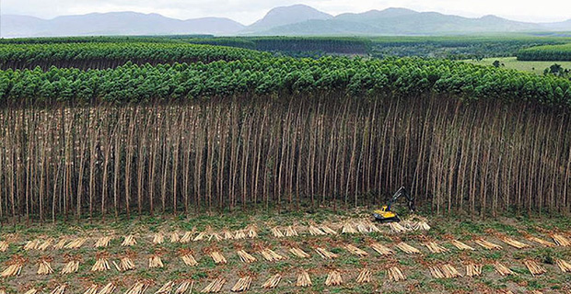

Участки леса, выделенные для интенсивного лесоводства, это всегда посадки одной, коммерчески ориентированной культуры. Такие посадки больше подвержены массовым вспышкам болезней и вредителей, чем естественные леса. На плантациях каучукового или красного дерева в Южной Америке выращиваются виды, не характерные для местной флоры, что несет дополнительные риски для экологии.
Сохранение лесов – это поддержание баланса между темпами их исчезновения и воспроизводства. Глобально площадь лесов продолжает снижаться. С 1990 года планета потеряла 420 миллионов гектаров леса, но темпы обезлесения неуклонно падают. Если в начале наблюдений темпы потери леса составляли 16 миллионов гектаров в год, то в 2020 году – всего 10 миллионов. Неравномерны эти процессы и по регионам. Быстрее всего теряют лес Африка и Южная Америка, а самыми высокими темпами его прироста может похвастаться Азия.

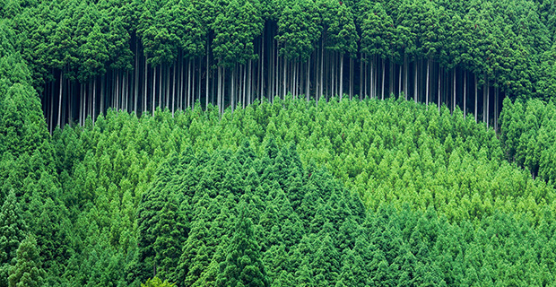

Восстановление лесов на 93 % происходит естественным путем. Таким образом, даже искусственно созданные леса со временем превратятся в девственные. Из всех искусственных лесов 55 % созданы именно для восстановления экосистем, плодородия почвы и водного баланса.
Главная угроза лесам со стороны человека – вовлечение этих земель в хозяйственный оборот. Это расширение сельскохозяйственных полей, создание пастбищ для скота, промышленных плантаций деревьев. Растущие города тоже требуют все больше территории, нарушает структуру лесов развитие инфраструктуры, прокладка дорог и коммуникаций.
Традиционная угроза – лесные пожары. Сами по себе они не являются однозначно вредным явлением. Во многих экосистемах ежегодные палы несут только пользу, позволяя растительности обновляться. Но изменения климата и человеческая беспечность могут привести к опустошительным катастрофам. В таких случаях даже пожарные службы часто бессильны что-либо предпринять, и пожары затухают сами собой, когда для них иссякнет топливо или изменятся погодные условия.
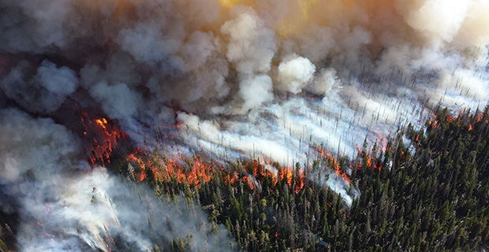

Опасны нашествия вредителей и болезней. Они тоже часть естественной жизни леса, но изменения климата и вмешательство человека и в этом случае повышают риски. Промышленные плантации, где выращивается один вид дерева, это потенциальные резервуары вредителей, где они могут размножиться в огромных количествах. С экзотическими культурами, культивируемыми в коммерческих целях, можно завезти болезни, губительные для местной растительности. Наконец, аномальная погода может способствовать массовому размножению насекомых, что на печальном примере продемонстрировало нашествие жука-короеда по всему миру.
Кроме уменьшения площади лесов, вред им наносит и фрагментация. Причины тому могут быть естественные или искусственные, как геологические процессы, так и прокладка дорог через леса. Среды обитания с меньшей площадью становятся менее устойчивыми. Изоляция уголков дикой природы друг от друга нарушает естественные процессы, препятствует размножению и миграциям животных и птиц. Некоторым видам живых существ для комфортной жизни нужна определенная территория, и в небольших лесах они могут полностью исчезнуть.

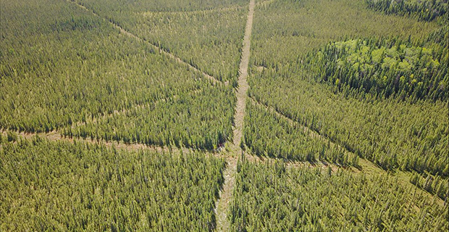

Такой фрагментированный лес может начать уменьшаться в площади, его края станут более уязвимы и со временем превратятся в опушки с редкой растительностью. Окраины леса, кроме того, больше подвержены негативному влиянию людей, там могут нелегально вырубать лес или складировать мусор. Изоляция фрагментов леса друг от друга нарушит пути миграции животных, затруднит распространение семян растений.
Избежать всех многочисленных угроз лесу поможет устойчивое управление им. Продуманное, научно обоснованное ведение лесного хозяйства позволит одновременно сохранить необходимые объемы добычи лесных ресурсов, и позволить лесу самостоятельно обновляться и восстанавливаться. Профилактические меры помогут свести до минимума риск лесных пожаров и других бедствий, а просвещение населения – предотвратить возможные трагедии по нашей беспечности. Наконец, разумно спланированное развитие инфраструктуры позволит сохранить леса цельными и сильными, не допуская их дробления на небольшие участки.
Особенно важно устойчивое лесопользование для Беларуси. 40 % территории республики покрыто лесами, по общей площади насаждений Беларусь входит в первую десятку государств Европы. 94 % лесов страны имеют сертификацию лесного попечительского совета FSC: это гарантирует, что на всех этапах производства белорусской древесной продукции использовались устойчивые практики лесопользования (источник: https://ecoinfo.bas-net.by/calendar/international-day-forests.html).
